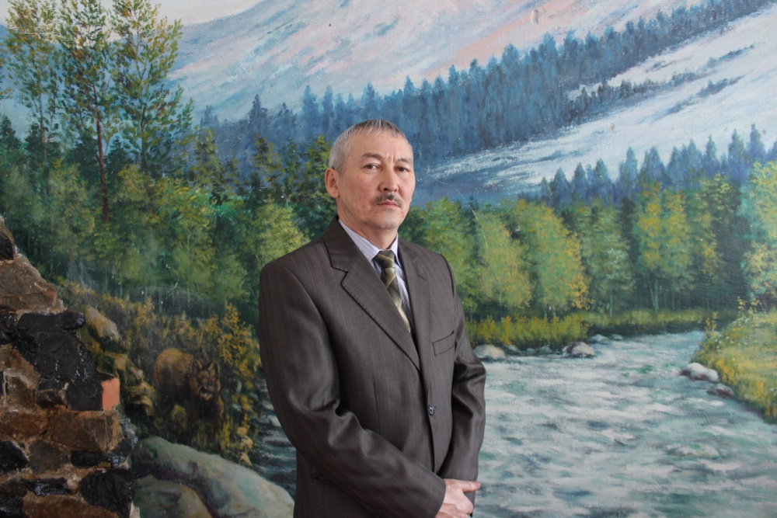 **Мекен-жайы:** ШҚО Зайсан қаласы Молдағулова 17/1

**Үй телефоны:** 87234026107

**Ұялы телефоны:** 87782354357, 87055212157

**Эл.почта:**

|  |  |
| --- | --- |
| **Жеке мәліметтер** | Аты-жөні: Сыбанов Касен Кабдылович  Туған жылы: 03.12.1959. ж.  Отбасы жағдайы: үйленген  Ұлты: қазақ |
| **Білімі** | Жоғары  1983 ж. –ШҚО Өскемен педагогикалық институты  Жалпы техникалықпән және физика мұғалімі |
| **Кәсіби тәжірибесі** | 1983–1985 жылдары Зайсан ауданының Қуаныш ауылындағы «Бесжылдық» сегізжылдық мектебінде физика және еңбек сабақтарының мұғалімі. 1985 жылдан бастап № 19 кәсіптік-техникалық училищесінде арнаулы пән және физика сабақтарының мұғалімі, 2007-2010 оқу жылдарында № 11 кәсіптік лицейде лицей әдіскері қызметін, 2010 жылдан бастап қазіргі Зайсан технология колледжіндеаға шебер қызметін атқарып келеді. |
| **Кәсіби еңбек өтілі** | Мамандығы бойынша: 40 жыл  Педагогикалық тәжірибесі:33 жыл  Осы оқу орнындағы тәжірибесі: 32 жыл |
| **Біліктілік санаты** | Жоғары |
| **Білім жетілдіру курстары** | 2008 ж.ШҚО БАИ «Қазіргі мектепті дамытуды басқарудағы педагогикалық менеджмент» 36 с  2011ж. ШҚО БАИ «Өндірістік оқыту шеберлерінің іс-әрекеттерінің тиімділігі» 36 с. |
| **Педагогикалық**  **ұстанымы** | Шығармашыл, бәсекеге қабілетті, құзыретті тұлға даярлау |
| **Компьютерлік сауаттылығы** | Microsoft- Word. Exsel. Power-Point. Интернетпен жұмыс. |
| **Қосымша мәліметтер** | 1999 ж. ШҚО, Өскемен қаласында Жаңа технологиялар аймақтық орталығында- ЖЭЕМ оперторы курсын бітірген. |
| **Марапаттаулар** | ШҚ облыстық Білім департаментінің грамотасы, «Зайсан технология колледжі» КММ70-жылдық мерекелік медалі, колледжішілік мадақтамалар, алғыс хаттар және сертификатармен марапатталды |

** Адресс:** ВКО г. Зайсан ул. Молдагулова 17/1

**Дом телефон:** 87234026107

**Сот телефон:**87782354357, 87055212157

|  |  |
| --- | --- |
| **Общие сведения** | ФИО: Сыбанов Касен Кабдылович  Год рождения: 03.12.1959. г.  Семейное положение: женат  Национальность: казах |
| **Образование** | Высшее  1983 г. –ВКО, Усть-каменогорский педагогический институт  Учитель общетехнических дисциплин и физики. |
| **Профессиональный опыт** | 1983-1985 учитель физики и труда в восмилетней школе «Бесжылдық» с. Куаныш Зайсанского района, 1985 года преподаватель спец. предметов и физики профтех училище №19, 2007-2010 года методист профлицея №11, 2010 года старший мастер в КГУ «Зайсанского технологического колледжа». |
| **Стаж работы** | Стаж по специальности: 40г.  Педагогический стаж:33 г.  Стаж в данном учебном заведении: 32лет |
| **Категория** | Высшая |
| **Повышение квалификации** | 2008 г. ВКО ИПК ПРО «Қазіргі мектепті дамытуды басқарудағы педагогикалық менеджмент» 36 с  2011 г. ВКО ИПК ПРО «Өндірістік оқыту шеберлерінің іс-әрекеттерінің тиімділігі» 36 с. |
| **Педагогическое кредо** | Подготовка творческой, конкурентоспособной, компетентной личности |
| **Компьютерная грамотность** | Microsoft- Word. Exsel. Power-Point. Интернет |
| **Дополнительные сведения** | 1999 г.окончил курс по профессии оператор ПЭВМ ВК Региональном центре Новых технологии в образовании. |
| **Награждения** | Награжден Почетной грамотой ВКО Департамента образования, 70-летний юбилейный медаль КГУ «Зайсанского технологического колледжа», внутриколледжные грамоты, сертификаты. |